Fiche activité A13 : Coûts variables et Seuil de rentabilité (d’après Sujets de BTS)

Contexte « Ecolo’Tri »
La loi sur les déchets de juillet 1992 prévoit les dispositions suivantes :
- « En 2002 tous les déchets ménagers devront faire l’objet d’une valorisation. »
- « Seuls les déchets ultimes feront l’objet d’une mise en décharge. »
Dans le département de la Drôme, l’organisme ÉCOLO’TRI est chargé de mettre en place tous les circuits qui permettront de respecter cette loi.
Une augmentation prévisible de la quantité de déchets plastiques à récupérer amène le responsable d'ÉCOLO'TRI à réfléchir à l'opportunité d'augmenter son offre de recyclage dans ce domaine. Il vous demande d'étudier la rentabilité de cette offre. Vous disposez pour cela des informations suivantes :
- Le salaire annuel des 47 employés du centre de tri s’élève à 600 000 € (charges sociales incluses).
- Les charges fixes liées au fonctionnement du centre de tri s’élèvent à 59 000 €.
- La vente des matériaux recyclés aux entrepreneurs s’effectue à prix fixe. Elle constitue une ressource du centre de tri. À la vente réalisée vient toujours s’ajouter une subvention d’exploitation reçue de l’État :
  - La tonne de papiers-cartons recyclés est vendue au prix de 115 €, la subvention d’exploitation reçue de l’État est de 60 € par tonne.
  - La tonne de métaux recyclés est vendue au prix de 230 € et à chaque fois que le centre vend une tonne de métaux à un industriel, un organisme d’état lui verse une subvention d’exploitation de 170 €.
  - La tonne de matières plastiques recyclées est vendue au prix de 180 € et la subvention d’exploitation reçue de l’État est de 120 € par tonne.
- Le verre recyclé ne rapporte rien au centre de tri, l’argent étant reversé à une œuvre caritative. Il ne fait que transiter par le centre de tri et n’intervient pas dans cette étude.
Pour l’année en cours il est prévu de vendre 600 tonnes de papiers-cartons recyclés et 800 tonnes de métaux.
TRAVAIL À FAIRE
1. Présenter la formule de calcul qui permet de déterminer le résultat d’exploitation à partir des quantités de déchets recyclés de chaque type.
TRAVAIL À FAIRE
2. Calculer la quantité de matières plastiques recyclées à vendre pour atteindre le seuil de rentabilité.
3. Sachant que la quantité totale de déchets, toutes matières confondues, ne peut pas dépasser 1 800 tonnes, déterminer si l’activité de recyclage est rentable ou non. Justifier la réponse.

Contexte « Caen Ouistreham »
Le port de Caen-Ouistreham accueille de nombreux navires qui transportent des marchandises importées ou exportées. Les activités du port sont gérées par la Capitainerie dirigée par un commandant. La Capitainerie s'occupe de la circulation des navires (entrées et sorties), supervise les opérations de manutention touchant aux cargaisons (chargement et déchargement du fret) et gère les infrastructures d'accostage et de stockage (grues, quais, hangars, etc.).
Lorsqu'un bateau n'est pas équipé de propulseur, il doit faire appel obligatoirement aux services d'un remorqueur. Ce service est assuré par la Société des Remorqueurs Bas-Normands (SRBN) qui dispose de trois remorqueurs en permanence.
Comme toute société commerciale, la SRBN doit avoir une activité minimum pour être viable. Elle effectue en moyenne 450 remorquages par an.
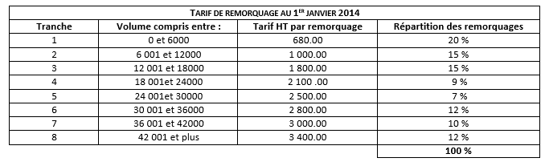
Une étude statistique conduite les années précédentes nous indique une répartition moyenne des remorquages en fonction du volume des navires. Cette répartition et les tarifs sont indiqués ci-dessous.
L’annuité d’amortissement est de 55 000 € par remorqueur.
TRAVAIL À FAIRE
1. À l'aide du tableau des tarifs, calculer la recette moyenne d'un remorquage pour la SRBN.
Les frais de gestion de la société de remorquage se répartissent de la façon suivante :
- L'entretien des remorqueurs est de 25 000 € par an et par remorqueur.
- Chaque remorqueur comprend un équipage de quatre personnes. Le salaire mensuel d'un membre de l'équipage est en moyenne de 2 500 € sur 13 mois de salaire.
- La consommation en carburant d'un remorqueur est de 500 litres de fioul par remorquage. On prendra en référence un prix au litre de 0,5 €.
- Le matériel spécifique au remorquage doit être remplacé tous les 50 remorquages, le coût d'achat de ce matériel est de 13 700 € HT.
- Les frais à régler au port autonome sont de 45 000 € par an pour l'ensemble des remorqueurs.
TRAVAIL À FAIRE
2. Déterminer la répartition des charges, en charges fixes et charges variables, par rapport au nombre de remorquages.
3. Calculer le résultat de l'exercice 2014.
4. Déterminer le seuil de rentabilité de l'entreprise en nombre de remorquages et donner la signification du résultat obtenu.

Contexte « Viste »

Choix de gestion et rentabilité prévisionnelle
Le Domaine VISTE est un domaine viticole qui possède vingt hectares de vigne situés dans la vallée de la Loire.
VISTE est une petite entreprise ambitieuse qui cherche à se faire connaître en participant à des salons vinicoles.
Récemment le propriétaire du domaine a loué un stand dans un salon qui va se dérouler à Paris. Il met en place la structure et l’organisation pour se déplacer et assurer des dégustations et des ventes sur le stand. Durant le salon, les commerciaux présents auront besoin d’obtenir en temps réel l’état des stocks et de se connecter sur le réseau du domaine. Il faut en effet offrir la possibilité aux visiteurs du salon de commander des vins présentés ou non sur le stand et disponibles en stock au domaine.
Le projet de liaison à distance entre le domaine et les salons devrait permettre une meilleure gestion des stocks et systématiser la présence de la société à ce type de manifestation. On souhaite évaluer les conséquences de cette « activité salon » sur la rentabilité de l’entreprise. Pour cela on s’intéresse à la rentabilité prévisionnelle d’un produit (le Sancerre Blanc), pour le mois de décembre, au cours duquel est prévu un salon parisien. Le Domaine VISTE vous remet plusieurs documents :
- L’annexe 1 présente le résultat prévisionnel, calculé pour l’hypothèse 1 d’activité « ventes au domaine ».
- L’annexe 2 présente le résultat prévisionnel pour l’hypothèse 2 « ventes et dégustation au domaine).
Pour déterminer la quantité optimale de bouteilles à « sacrifier » à la dégustation, un outil de type « Valeur cible » sous tableur a été utilisé (voir aperçu en annexe 2).
- L’annexe A (à rendre avec votre copie) doit faire apparaître le résultat prévisionnel pour l’hypothèse 3 « ventes au domaine, ventes et dégustation au salon ».

Renseignements complémentaires nécessaires à votre analyse
- La dégustation au domaine :
  - L’activité dégustation ne doit pas diminuer le résultat de plus de 10 %.
  - Dans la limite d’une production supplémentaire de 200 bouteilles, les charges fixes ne sont pas modifiées.
- Le salon parisien prévu en décembre :
  - Chiffre d’affaires prévu pour le salon : vente de 200 bouteilles à un « prix salon » de 5 €.
  - Il a été décidé d’utiliser 100 bouteilles pour la dégustation au salon et de ne pas en prévoir au domaine.
  - Pour les bouteilles écoulées au salon (vendues et dégustées), on prévoit que les charges variables unitaires augmentent de 1/3 (soit 4 €) en raison des frais de distribution spécifiques.
  - Pour participer à ce salon, la société doit investir dans un ensemble informatique (3 portables équipés de cartes réseau WiFi ainsi que d’un point d’accès WiFi) d’une valeur HT de 15 000 €. Celui-ci est amortissable sur 5 exercices, de façon linéaire.
  - La présence au salon parisien entraîne des charges fixes supplémentaires (location du stand, de l’appareil à cartes bancaires, installation d’une prise téléphonique, frais de séjour) pour un total de 1000€.
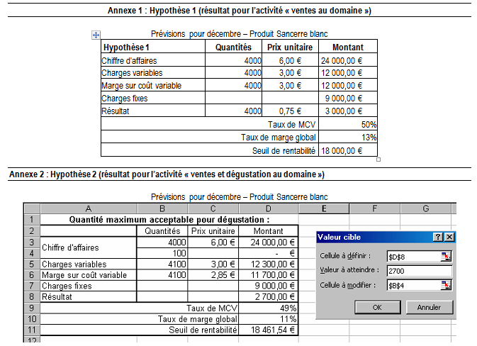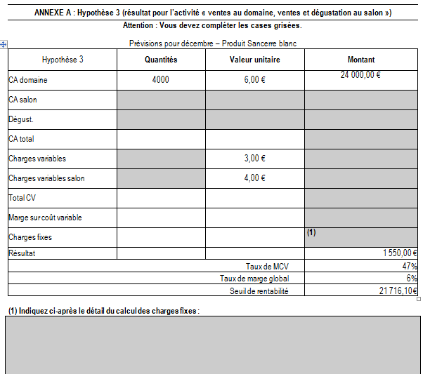
TRAVAIL A FAIRE
À partir de l’analyse de l’hypothèse 2 (voir annexe 2) :
1. a) Indiquer quelle est la quantité optimale de bouteilles à utiliser pour la dégustation au domaine. Vous justifierez votre réponse.
b) Critiquer la méthode retenue pour déterminer cette quantité.
2. a) Compléter le tableau de calcul du résultat prévisionnel du mois de décembre dans l’hypothèse 3 (annexe A à compléter et à rendre avec la copie).
b) Comparer la rentabilité prévisionnelle dans les 3 hypothèses (voir les annexes 1 et 2 pour les hypothèses 1 et 2). Dire s’il est possible de conclure sur l’opportunité d’investir dans le matériel informatique.

